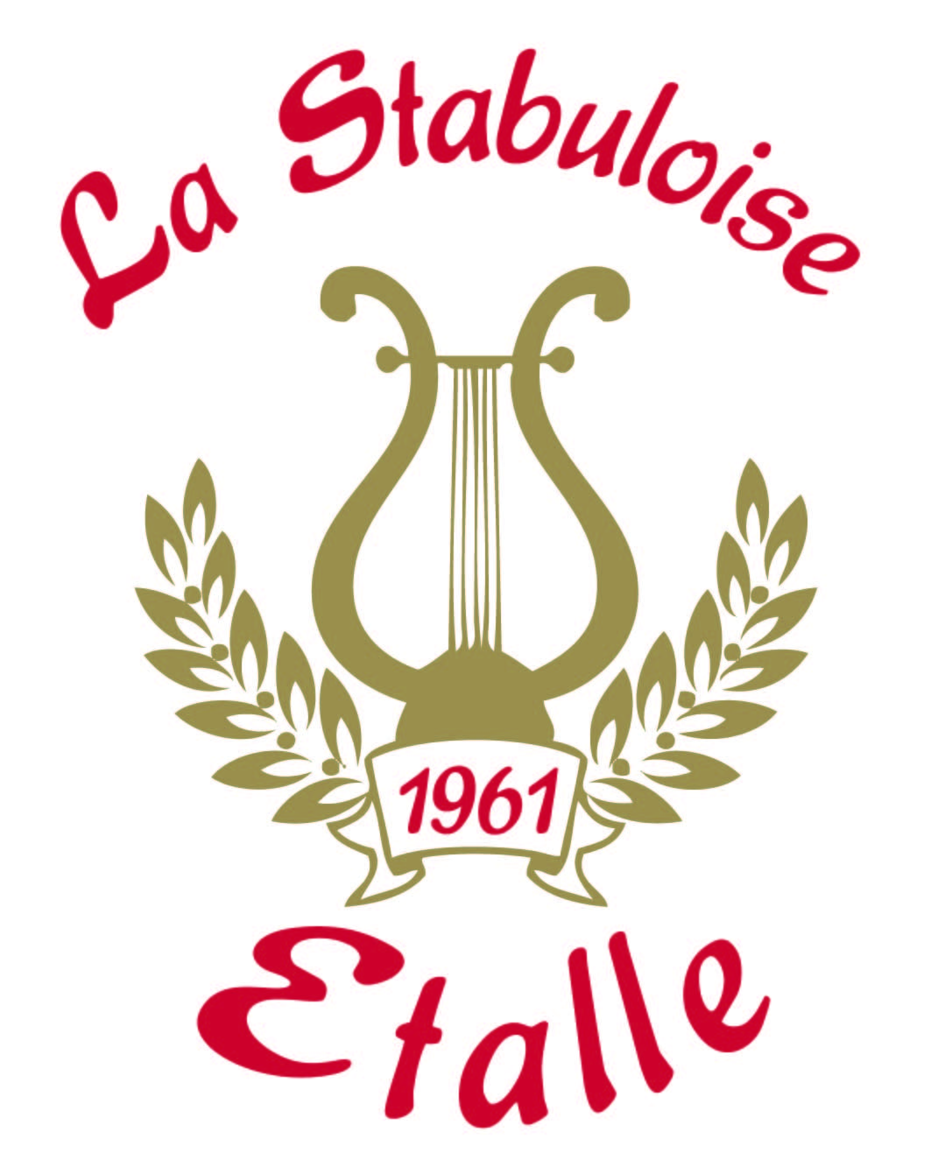
FEUILLE D’INSCRIPTION ECOLE DE MUSIQUE
En s’inscrivant à l’école de musique de la Stabuloise, la personne ci-dessous accepte d’intégrer les rangs de l’Harmonie La Stabuloise à l’issue ou au cours de sa formation, pour une durée minimum de 3 ans, (sauf circonstances particulières)
NOM :

PRENOM :

Lieu et Date de Naissance :

DOMICILE :

PERSONNE civilement responsable (+ lien de parenté avec l’élève)
…………………………………………………………………………………………………………………………………..
Téléphone du contact (fixe + gsm)

E-Mail du contact

Année de Solfège (année terminée)

INSTRUMENT SOUHAITE :
(sous réserve du stock disponible et de l’horaire des professeurs)
Votre quote-part du minerval vous sera proposé via ce même document après son enregistrement. (Ce montant sera à verser sur le compte (IBAN) : BE22 0012 5231 3547 (BIC: GEBABEBB) avec la communication :
« COURS de MUSIQUE 2023-2024 + Nom et prénom de l’élève »

Cadre réservé à l’administration de la Stabuloise :
INSCRIPTION pour 2023-2024 :
NOM DE L’ELEVE : ……………………………………………………….
COURS DE SOLFEGE ………………………………………………………………….
COURS D’INSTRUMENT……………………………………………………………..

MONTANT DU MINERVAL DÛ : ………………………………………………

Signature de l’élève : Signature civilement resp. Signature préposé Harmonie :

